Українська академія друкарства

Кафедра комп’ютерних наук та інформаційних технологій

ЗВІТ

До лабораторної роботи № 2

Microsoft Word. Створення науково-технічних

документів.

З дисципліни: “Основи інформаційних технологій видавничої справи”

Виконав: cт. гр. КН-11

Фещин О.І.

Приняв:

Тимченко В.О.

Львів-2023

**Мета:** Створювати у текстовому документі таблиці, діаграми,

вводити математичні вирази та їх редагувати.

**Хід роботи:**

Інструктаж із ТБ

1. Запустіть текстовий редактор.

2. У документі створіть Таблицю 1 з назвою Вибори (президентів, депутатів тощо).

Прізвище Іваненко Петренко Сидоренко Шевченко (сума у кожному рядку

має дорівнювати 100) Вересень 20 30 40 10

Жовтень 30 25 40 5

Грудень 30 10 50 10

3. Введіть заголовок таблиці: Таблиця 1. Вибори та відцентруйте текст у рядку.

4. Таблицю створіть за допомогою вікна «Вставка таблиці».

Задайте кількість стовпців і рядків. Яка є відповідна кнопка панелі

інструментів?

5. Введіть дані у таблицю, відцентрувавши їх. Виокремте всю таблицю і натисніть кнопку панелі інструментів По центру.

6. Створіть Таблицю 2. До прикладу, таблицю, яка вміщує

4 стовпці та 3 рядки.

Назва Процесор Монітор Принтер НДС= Ціна*0,2

У числових значеннях як роздільник використовувати «,» Ціна, у.о. 80 150 160 НДС 16 30 32

7. Введіть заголовок таблиці: Таблиця 2. Товари.

8. Нарисуйте таблицю з потрібною кількістю стовпців і рядків. Тип лінії — подвійна, товщина — 1,5 мм, колір — червоний.

9. Введіть дані. Відцентруйте їх у заголовках, інші — за вашим бажанням.

18 10. Виконайте розрахунок загальної суми ціни товару за формулою: Ціна+НДС. Додайте рядок. У першу клітинку введіть Сума, у наступних клітинках поступово введіть формулу складання значень у стовпці: Таблиця → Формула... .

11. Створіть Таблицю 3. Заголовки стовпців: Прізвище, Ім’я,

Місто, Адреса, Телефон, кількість рядків з довільними даними.

Таблиця 3 створюється перетворенням з тексту. Уведіть текст

таблиці. Текст треба вводити з роздільниками, наприклад, комою,

без пропусків:

Прізвище,Ім’я,Місто,Адреса,Телефон

Петренко,Петро,Львів,Садова 11/44,334455

Іваненко,Іван,Одеса,Львівська 88/22,667755

12. Перетворіть текст на таблицю. Виокремте текст і виконайте

відповідну команду.

13. Заголовки стовпців затініть. Виокремте перший рядок: Формат → Межі і тіні... → закладка Затонувати →виберіть тінь10 % → OK. Клітинки з даними зробіть жовтими. Виокремтерядки з даними: Формат → Межі і тіні ... → закладка Затінення → виберіть колір жовтий → проекспериментуйте з візерунком → ОК.

Змініть тип ліній на оригінальний.

14. Додайте рядок з початку таблиці. Об’єднайте усі клітинки

цього рядка в одну. У цьому рядку введіть заголовок третьої таблиці: Таблиця 3. Блокнот.

15. Сторінку обведіть рамкою-рисунком — наприклад, червоні

яблука.

16. Упорядкуйте дані в Таблиці 3 так, щоб прізвища були за

алфавітом. Виокремте дані в таблиці (всі, окрім першого рядка) і

натисніть кнопку Сортування... → виберіть назву стовпця Прізвища

і режим «За зростанням».

17. Збережіть документ у файлі з назвою Таблиця.

18. Вставте діаграму Таблиці 1. Виокремте всю таблицю:

Вставлення → Малюнок → Діаграма.

19. Відредагуйте діаграму: змініть розміри, тип, розміщення

діаграми тощо.

19 20. Вставте діаграму для Таблиці 2. Виокремте таблицю та ви-

користайте команду Вставлення → Об’єкт...→ Діаграма.

21. Спробуйте змінити її так, щоб діаграма створювалась тільки по одному рядку Сума. Двічі клацніть по діаграмі. У таблиці послідовно виділіть рядок Ціна та НДС, командою Дані → Виключити рядок і стовпець.

22. Відредагуйте діаграму. Змініть розмір, розташування, тип —

кругова, вигляд — об’ємний, вставте підписи.

23. Збережіть документ у файлі з назвою Діаграма.

24. Створіть файл під назвою Математика.

25. У файлі наберіть текст з математичними виразами, використовуючи можливості редактора, грецькі літери, математичні символи.

Доведіть нерівність:

cos2α+cos2(β-α)-2cosα cosβ cos(α-β)=sin2β

і

sin2(π/8+α)-sin2(π/8-α)=sin2α

Розв’яжіть рівняння:

log2x log2(x-3)+1=log2(x2-3x) і

m1+log3x m1-log3x=m2+1 (m>0, m≠1)

Введіть зазначені вирази за допомогою редактора формул

Microsoft Equation 3.0 .

$$y=\frac{xe^{\sqrt[-]{x}}+9b(x+{c)}^{2}}{\frac{a}{bc}+9,7x} ; y=\left\{\begin{aligned}\frac{\ln^{3}α+β}{\sqrt{ℽ+t}} \\ \sqrt{α+t}+\frac{1}{α^{ℽ}} \\ cosα+t\sin^{2}β\end{aligned}\right.$$

обчислити інтеграл

26. Вийдіть із редактора, клацніть лівою клавішею миші у вільній області екрана або натисніть клавішу Esc.

27. Відредагуйте одну з наведених формул. Двічі клацніть по формулі. Зробіть зміни, користуючись командами редактора формул. Вийдіть із редактора формул.

28. Збережіть файл Математика. Завершивши роботу, покажіть виконане викладачеві. Оформіть звіт.

**Відповіді на контрольні запитання:**

1. 1.Способи створення таблиць:
   * Використовуйте курсор, щоб вибрати кількість клітинок.
   * Використовуйте варіант «Вставити таблицю».
   * Намалюйте таблицю.
   * Вставте таблицю Excel.
   * Виберіть таблицю з “Швидких таблиць”.
   * Використовуйте клавішу “Tab”.
2. 2.Як змінити розташування меж клітинок:
   * Виділіть клітинки, які потрібно змінити.
   * Клацніть таблицю правою кнопкою миші та виберіть пункт формат таблиці.
   * У діалоговому вікні формат таблиці виберіть вкладку властивості для комірок.
   * У розділі поля текстового поля введіть потрібні поля.
3. 3.Як об’єднати клітинки в одну:
   * Виділіть клітинки для злиття.
   * На вкладці Макет виберіть Об’єднати клітинки.
4. 4.Як вирівняти дані в клітинках:
   * Виділіть клітинки з текстом, який потрібно вирівняти.
   * На вкладці Основне виберіть один із таких параметрів вирівнювання.
   * Щоб вирівняти текст по вертикалі, натисніть кнопку Вирівнювання зверху, Вирівнювання посередині або Вирівнювання знизу.
   * Щоб вирівняти текст по горизонталі, натисніть кнопку Вирівняти текст за лівим краєм, По центру або Вирівняти текст за правим краєм.
5. 5.Як змінити ширину і колір рамок таблиці:
   * Виділіть клітинку або діапазон клітинок із формулами.
   * На вкладці Макет у групі Розмір клітинки клацніть у полі Ширина стовпця, а потім укажіть потрібні параметри.
   * Натисніть кнопку Межі та заливка, щоб змінити стиль межі, колір лінії та ширину лінії таблиці.
6. 6.Як вставити в текст діаграму для заданої таблиці:
   * У Excel виберіть діаграму, а потім натисніть клавіші Ctrl+C.
   * У Word документі клацніть або торкніться місця, де має відображатися діаграма, і натисніть клавіші Ctrl+V або перейдіть до розділу Основне > Вставити.
7. 7.Як змінити розміри діаграми:
   * Виберіть діаграму, а тоді перетягніть будь-який із маніпуляторів вибору (білі квадрати) на межі діаграми, щоб збільшити або зменшити її.
8. 8.Як упорядкувати рядки в таблиці за конкретною ознакою:
   * Дані можна сортувати за текстом (від “А” до “Я” або від “Я” до “А”), числами (від найменшого до найбільшого та від найбільшого до найменшого) і датою й часом (від найстаршого до наймолодшого, від наймолодшого до найстаршого) в одному або кількох стовпцях.
9. 9.Як вставити рядок у таблицю:
   * Поставте курсив в будь-який осередок тієї рядки над або під якою потрібно вставити додатковий рядок.
   * Потім перейдіть на вкладку «Робота з таблицями» - «Макет» і в групі «Рядки та стовпці» натисніть на відповідну кнопку: або «Вставити зверху». або «Вставити знизу».
10. 10.Як змінити формулу:
    * Клацніть клітинку, яка містить формулу.
    * У рядок формул виберіть частину формули, яку потрібно замінити на її обчислюване значення.
    * Щоб обчислити вибрану частину, натисніть клавішу F9.
    * Щоб замінити виділену частину формули на її обчислюване значення, натисніть клавішу Enter.

**Скріншоти виконаного завдання:**

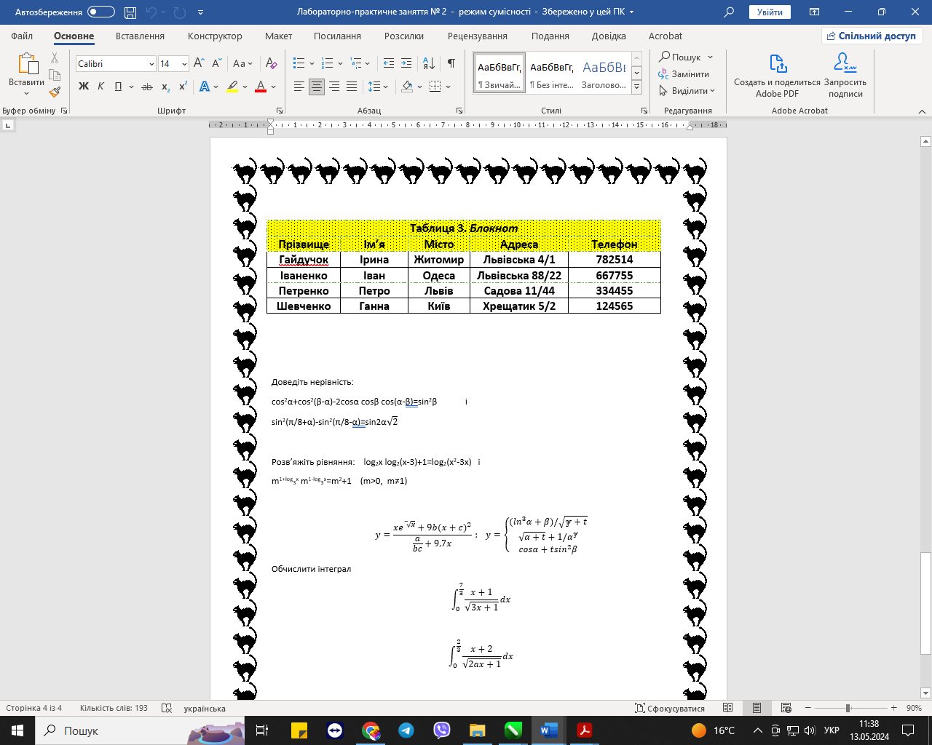

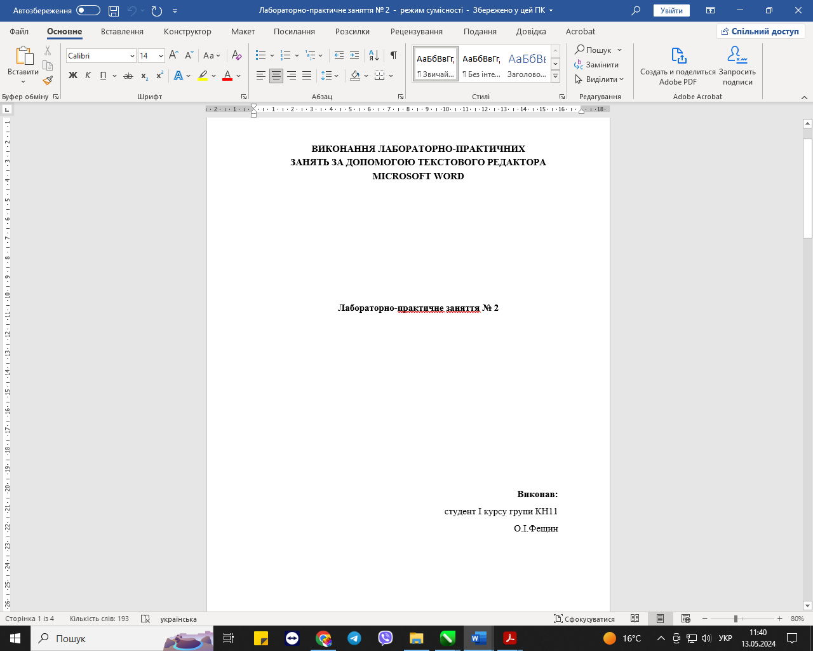 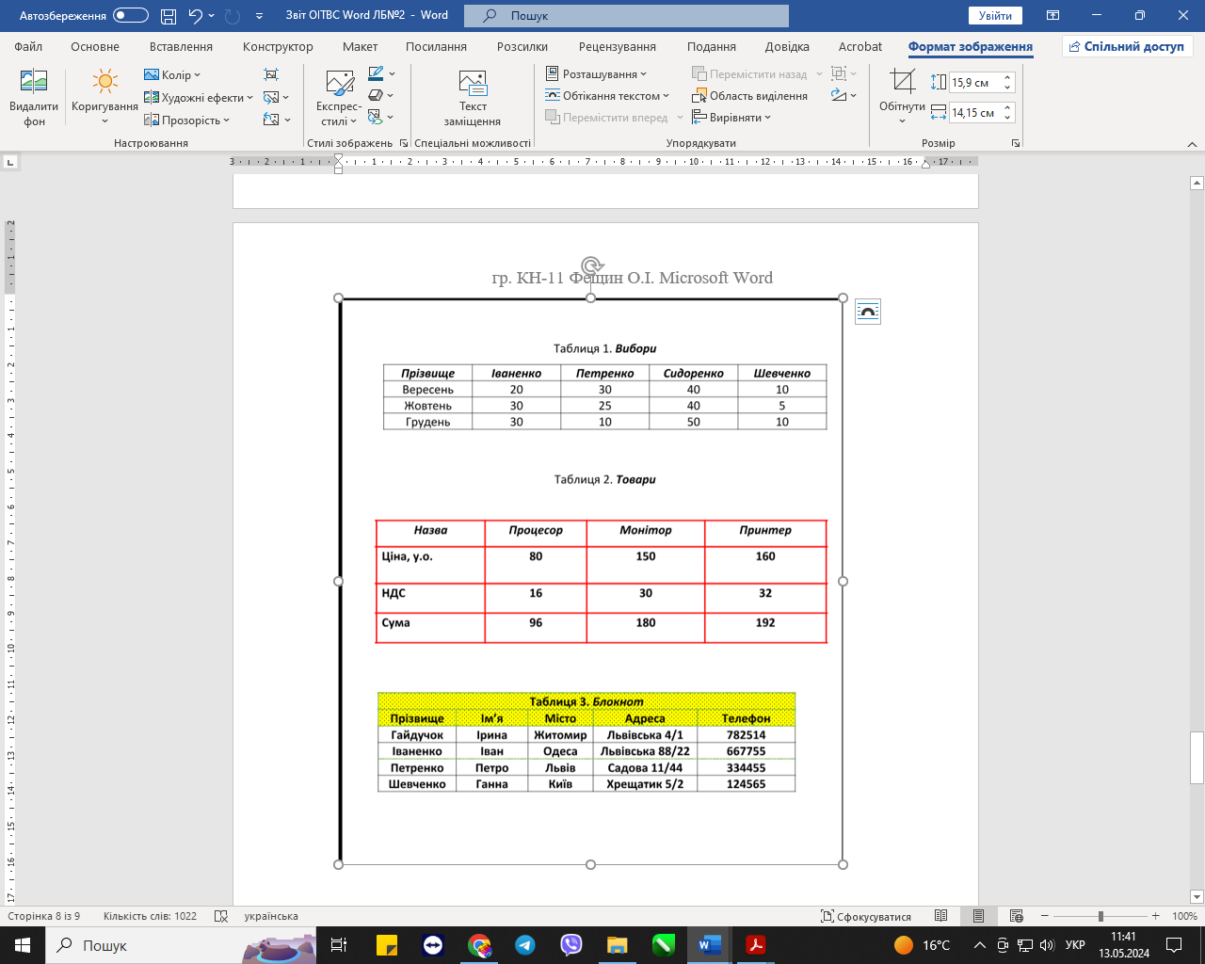 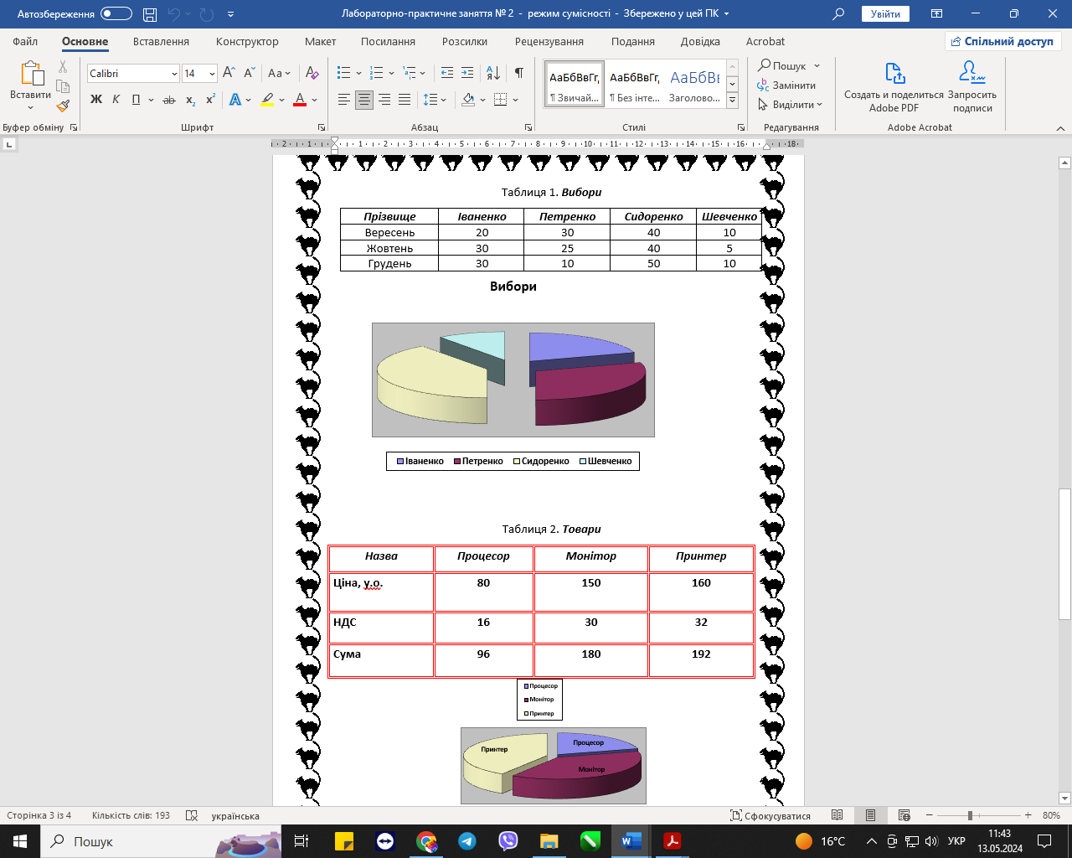

**Висновок:** Я навчився створювати у текстовому документі таблиці, діаграми, вводити математичні вирази та їх редагувати.